**富康社区开展“315消费者权益日”宣传活动**

在“315”消费者权益日来临之际，为提高辖区居民的消费者权益保护意识，传递健康、文明、理性的消费观念，营造公平、公正、和谐的消费环境，富康社区开展了“消费者权益日”宣传活动。

    富康社区志愿服务队走街入户，利用宣传单向过往居民和小商户讲解诚信守法知识以及相关法律法规，普及消费维权知识，介绍常见消费侵权行为和表现形式。同时提醒居民在上当受骗后要及时、妥善保存消费过程中的相关凭证，在权益受损时及时拨打消费者协会电话，拿起法律武器维护自身的正当、合法权益。并针对老年群体如何防范诈骗，警惕保健品消费陷阱，揭露投资理财骗局等方面，进行了重点宣传和指引。

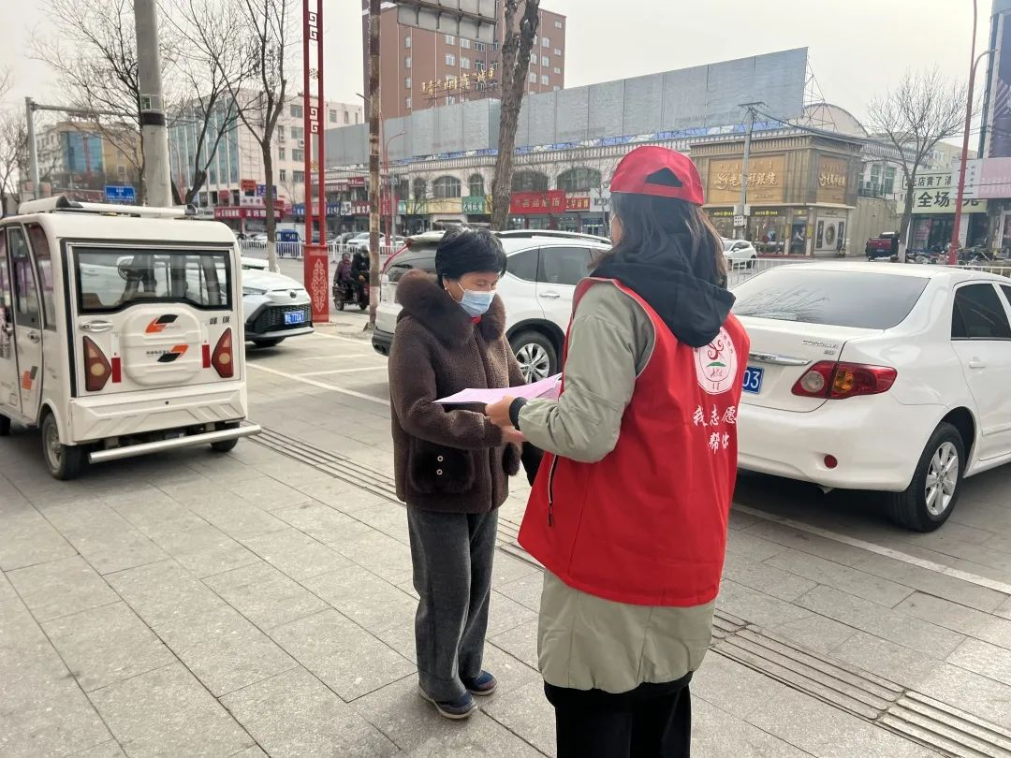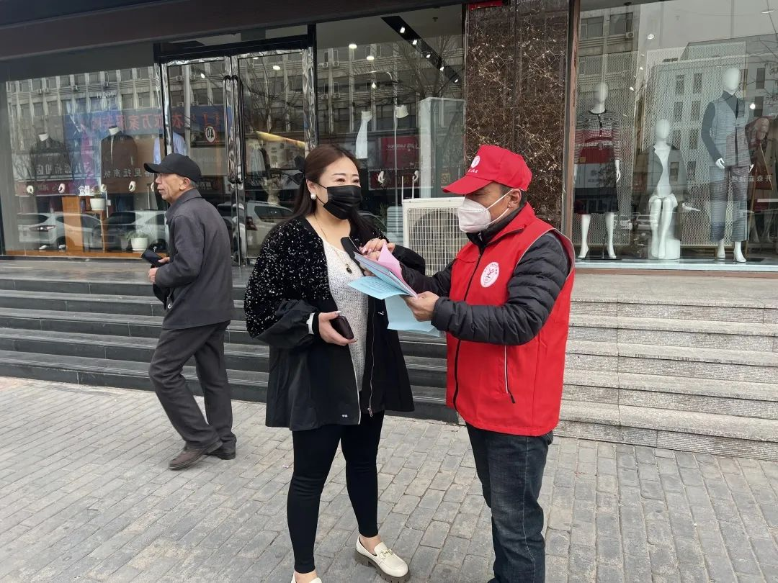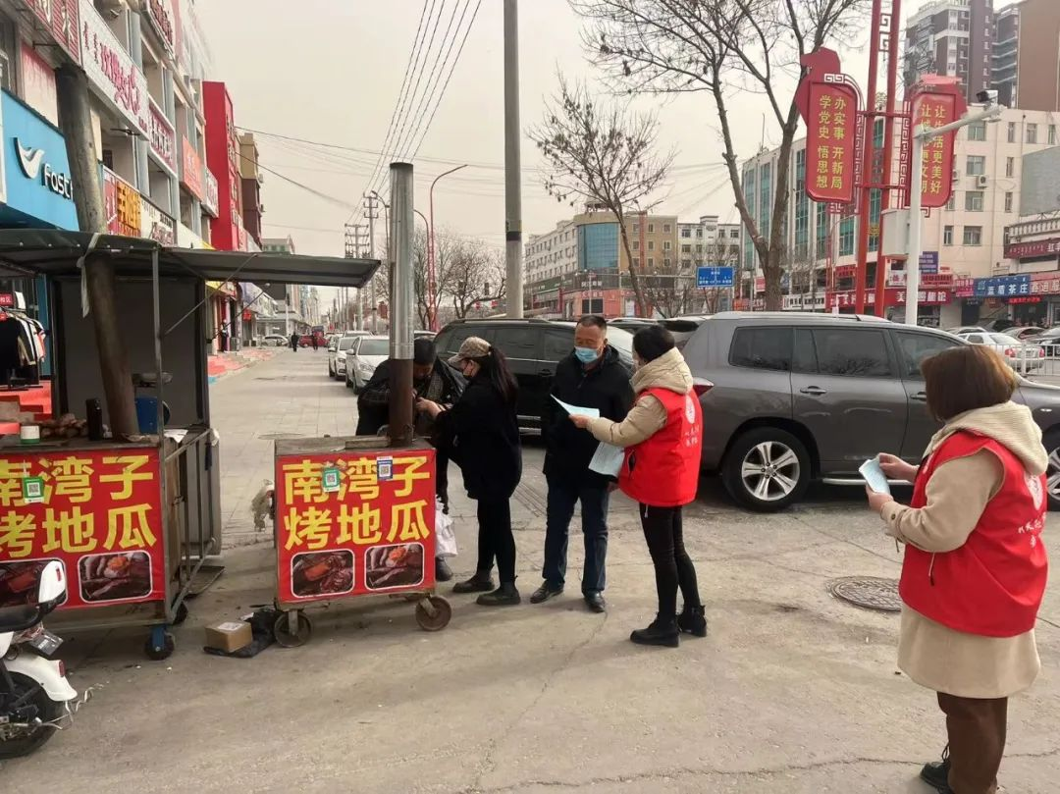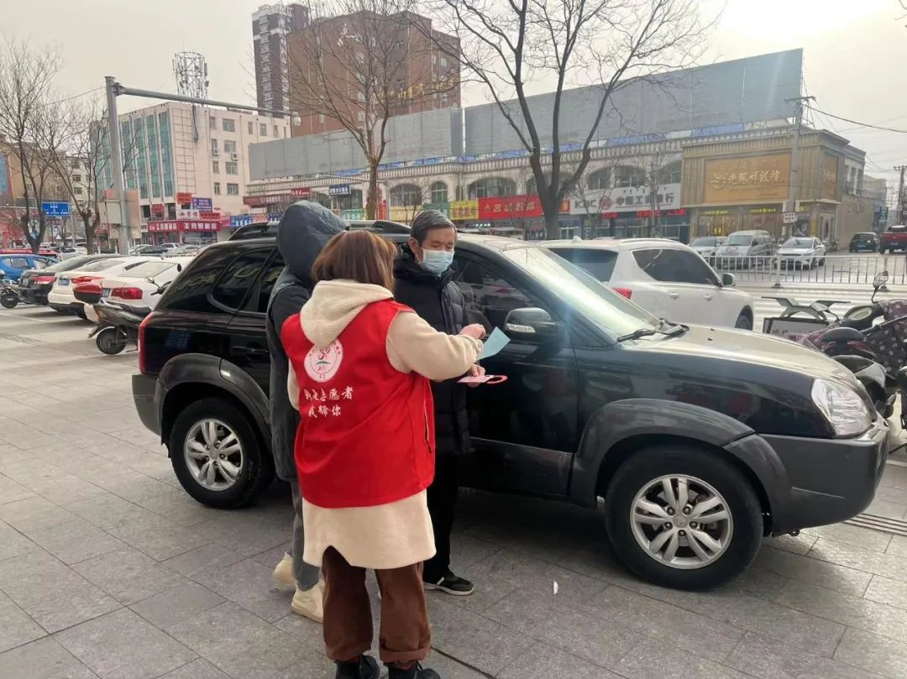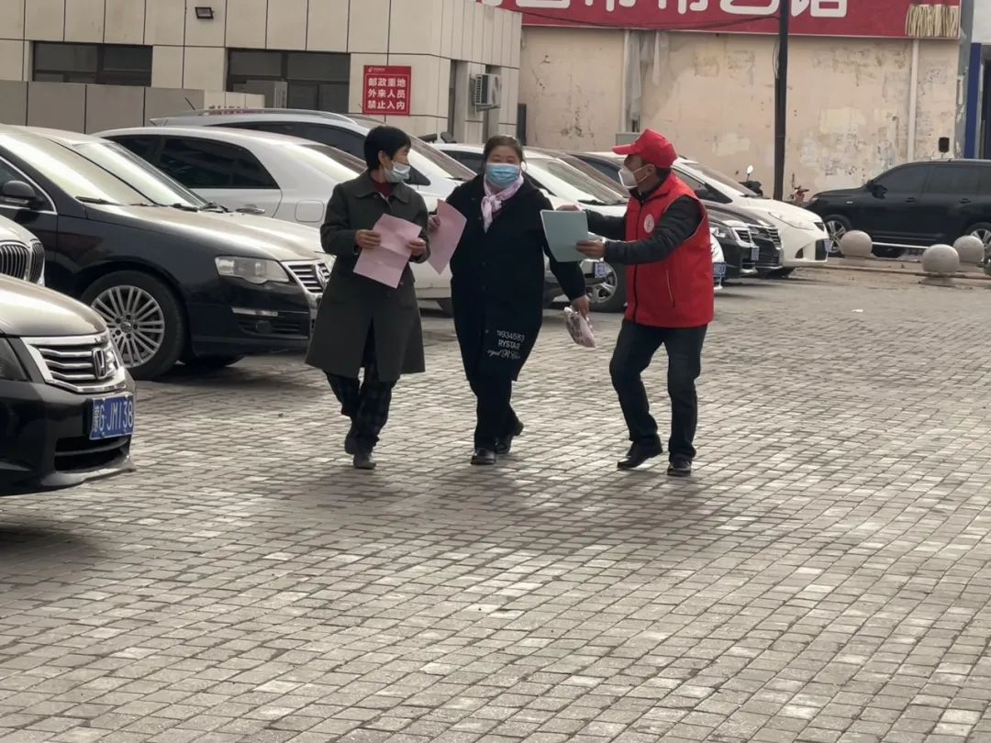

      通过开展的一系列宣传活动，辖区内的居民进一步增强了消费者法律法规观念和维权意识，此次宣传活动也得到了社区居民的高度赞许和认同。